МИНИСТЕРСТВО СЕЛЬСКОГО ХОЗЯЙСТВА
РОССИЙСКОЙ ФЕДЕРАЦИИ

Департамент научно-технологической политики и образования

Федеральное государственное учреждение

СЕВЕРО-КАВКАЗСКАЯ ГОСУДАРСТВЕННАЯ ЗОНАЛЬНАЯ
МАШИНОИСПЫТАТЕЛЬНАЯ СТАНЦИЯ

Протокол испытаний
№ 11-05-13 (2020052)
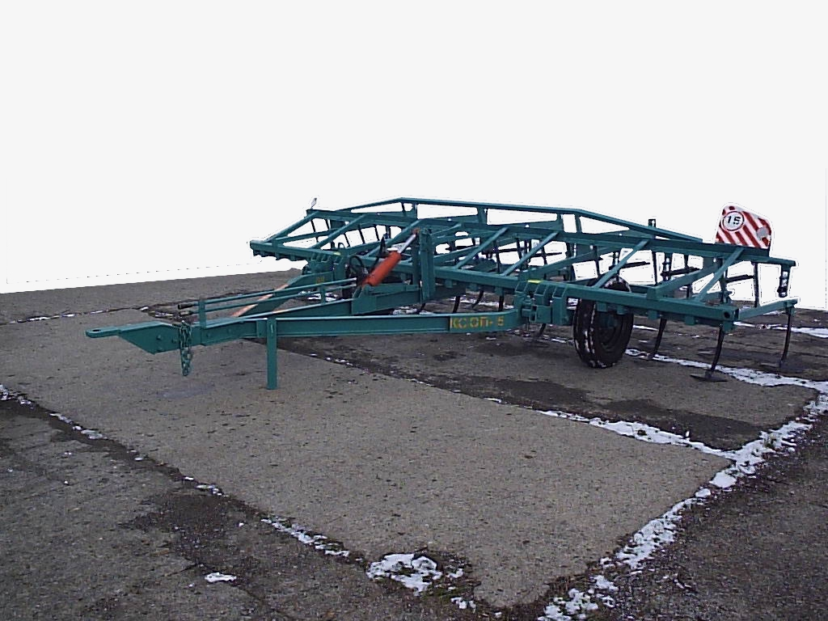

Культиватор сплошной обработки почвы КСОП-5

Изготовитель (разработчик) | Адрес
Изготовитель:  ЗАО «РТП Зерноградское» | 347740, г. Зерноград  Ростовской области,  ул. Чехова, 156  тел/факс (86359) 33-5-72; 41-3-90

Результаты испытаний (краткие)

Культиватор сплошной обработки почвы КСОП-5
Назначение | Культиватор сплошной обработки почвы КСОП-5 предназначен для предпосевной обработки почвы и ухода за парами
Качество работы
Рабочая скорость движения культиватора, км/ч (м/с) |  | 9,0(2,5)
Рабочая ширина захвата, м |  | 5,03
Глубина обработки, см |  | 10,52
Подрезание растительных остатков, % |  | 100
Забивание и залипание рабочих органов |  | Не наблюдалось
Производительность за 1 час основного времени, га:
- культивация пара на глубину 10…12 см |  | 4,30
Условия эксплуатации
- способ агрегатирования |  | Прицепной
- перевод в рабочее и транспортное положения |  | Гидравлический
- регулировка рабочих органов |  | Производится за счет изменения положения осей колес относительно рамы регулировочными винтами
Трудоемкость ежесменного ТО, чел.-ч |  |  | 0,45
Эксплуатационная надежность |  |  | Удовлетворительная
Удобство управления |  |  | Удобно
Безопасность выполнения работ |  |  | Обеспечена

Описание конструкции машины
Культиватор представляет собой прицепное орудие с рабочими органами в виде стрельчатых лап. Основу культиватора представляет рама.
На раме установлено 20 рабочих органов, которые расположены в два ряда: (передний ряд - 10 штук) стрельчатая лапа захватом 270 мм и (задний ряд - 10 штук) - захватом 330 мм.
Для агрегатирования с трактором к раме культиватора присоединена сница, на которой предусмотрена страховочная цепь.
Регулировка глубины хода рабочих органов осуществляется посредством двух опорных колес с помощью регулировочных винтов.
Перевод культиватора в транспортное и рабочее положения осуществляется с помощью гидросистемы.
Культиватор оснащен приспособлением для навески зубовых борон. Зубовыми боронами и цепями поддержки борон культиватор не комплектуется.
Культиватор может оснащаться по заявке потребителя за дополнительную оплату шарниром КСП 30.00.000 для соединения культиватором между собой в шеренгу при составлении агрегата с сцепкой

Техническая характеристика
Показатели | Численные значения
Габаритные размеры, мм:  в рабочем положении/  в транспортном положении  - длина  - ширина  - высота | 5140/4960  5080/5080  1230/1745
Ширина захвата (конструкционная), м | 5,08
Глубина обработки, см | 6...12
Масса, кг | 965
Рабочая скорость, км/ч | До 9,0

Результаты испытаний
Качество работы | При испытаниях культиватора в агрегате с трактором Беларус-1021 рабочая ширина захвата на культивации пара глубиной 10…12 см составила 5,03 м.  Агрегат выдерживает установочную глубину 11 см, что отвечает требованиям ТУ. Получена хорошая устойчивость хода рабочих органов:  - стандартное отклонение глубины обработки ±1,0 см  Орудие хорошо разделывает почву:  - качество крошения - 94,4% фракций почвы размером до 25 мм отвечает требованиям ТУ (80%).  - комков почвы размером более 100 мм не наблюдалось.  Орудие обеспечило точное (100%) подрезание сорных растений.  Забивания и залипания рабочих органов не наблюдалось. Гребнистость поверхности почвы составила 3,1 см, что отвечает требованиям НД (не более 4 см).  Культиватор по всем показателям качества отвечает требованиям ТУ и НД
Производительность | При обработки пара на глубину 10…12 см и рабочей скорости 9,0 км/ч культиватор КСОП-5 в агрегате с трактором Беларус-1021 показал производительность в час основного времени 4,30 га, что отвечает требованиям ТУ (до 5,0 га/ч)  Технологический процесс выполняется устойчиво, что подтверждает коэффициент надежности технологического процесса – 1,0.  Производительность за час сменного времени снизилась по сравнению с основной на 25% – 3,22 га.  Производительность за час эксплуатационного времени снизилась по сравнению с основной на 26% за счет затрат времени смены на устранение отказов – 3,18 га.  Удельный расход топлива за время сменной работы – 3,5 кг/га, что отвечает требованиям ТУ (до 5,5 кг/га)
Безопасность движения | Габаритные размеры культиватора в агрегате с трактором МТЗ-80 в транспортном положении составляют:  - высота – 2,77 м (по трактору)  - ширина - 5,08 м  На элементы конструкции культиватора спереди и сзади установлены световозвращатели белого и красного цвета. Сзади слева нанесен знак ограничения максимальной скорости – 15 км/ч.  Расстояние между световозвращателями превышает нормируемое значение на 2680 мм.  Транспортирование культиватора энергосредством по дорогам общего пользования невозможно.
Техническое обслуживание | Технические обслуживания производятся:  - ежесменное техническое обслуживание (ЕТО) – через 8…10 часов работы;  - сезонное техническое обслуживание(СТО);  - техническое обслуживание при хранении.  Трудоемкость ежесменного ТО – 0,45 чел.-ч.  Конструкция культиватора обеспечивает удобство и безопасность обслуживания.  В руководстве по эксплуатации подробно изложено содержание работ по техническим обслуживаниям и порядку их проведения.

Заключение по результатам испытаний
Культиватор обеспечивает качественную обработку почвы.
При обработке на глубину 10…12 см и рабочей скорости 9,0 км/ч культиваторный агрегат показал производительность в час основного времени равную 4,30 га/ч.
Использование культиватора для сплошной обработки почвы с выездом на дороги общего пользования невозможно.
Испытанный образец соответствует всем основным требованиям ТУ и НД. Выявленные несоответствия могут быть устранены в процессе производства культиватора.
Испытания проведены: | ФГУ «Северо-Кавказская МИС»  347740, г. Зерноград Ростовской области, ул. Ленина, д. 32
Испытания провел: | Сидяченко П.И.
Источник информации: | Протокол испытаний № 11-05-13 (2020052) от 01 октября 2013 года

